WiREFRAME

Khái niệm, lợi ích (tiếc kiệm thời gian,..)

Tools:

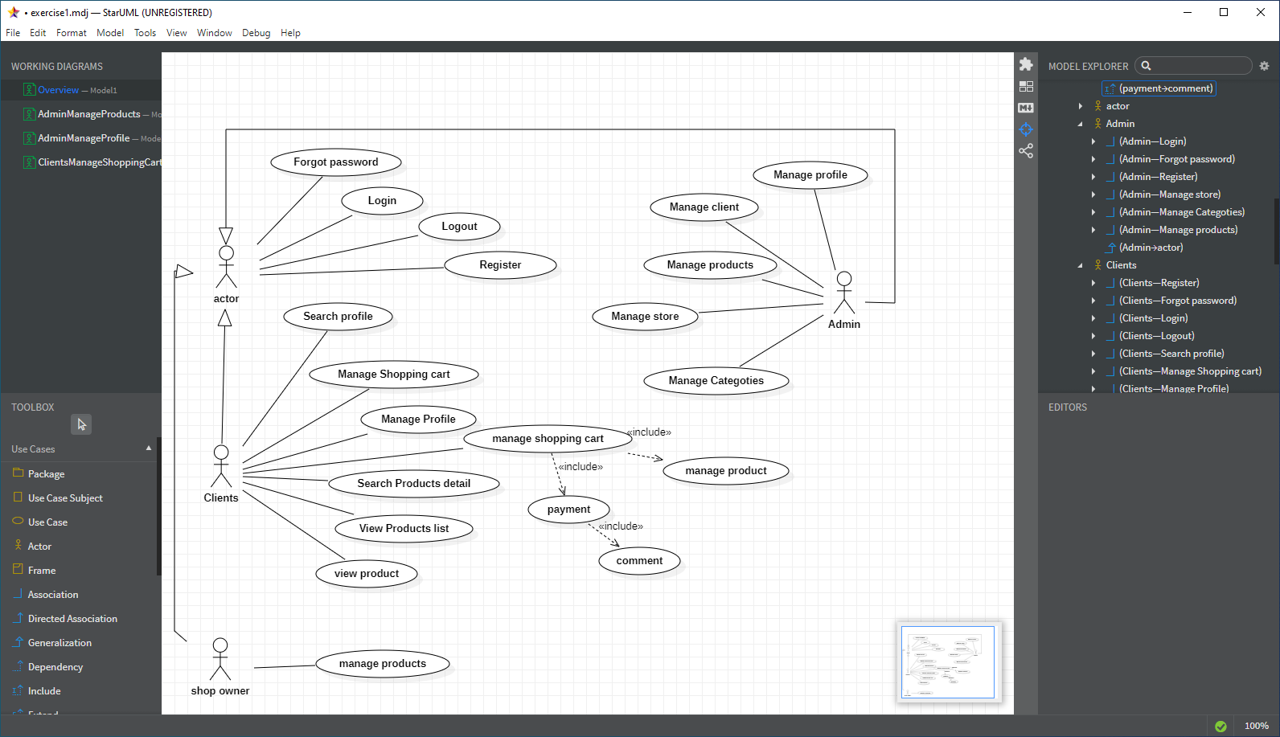

GIT

In new branch: Vi test.txt